ESCALA 1 (excesivo, solo ve si está muy muy cerca, no aporta información)
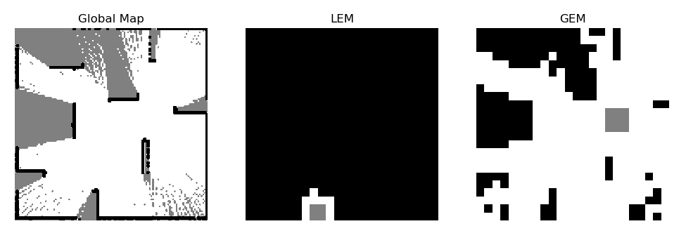
ESCALA 2
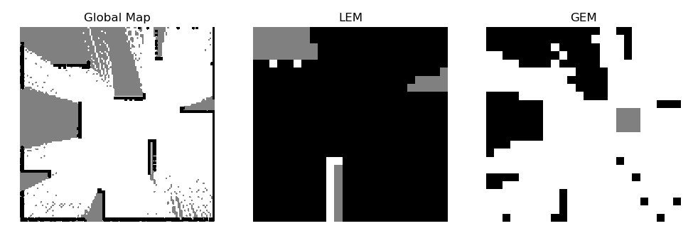
ESCALA 2.5
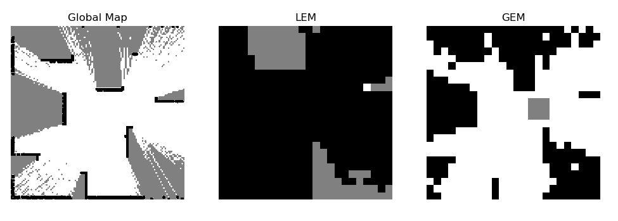

ESCALA 3 (lo veo bien)
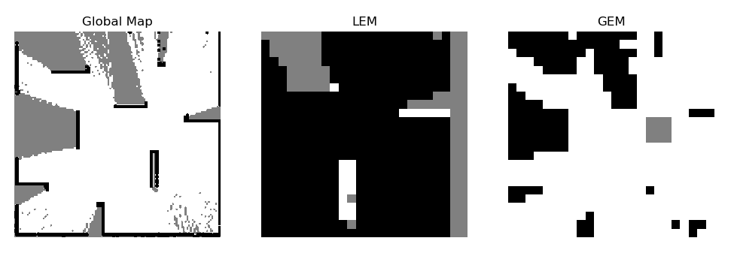

ESCALA 4 (posible, también bien)
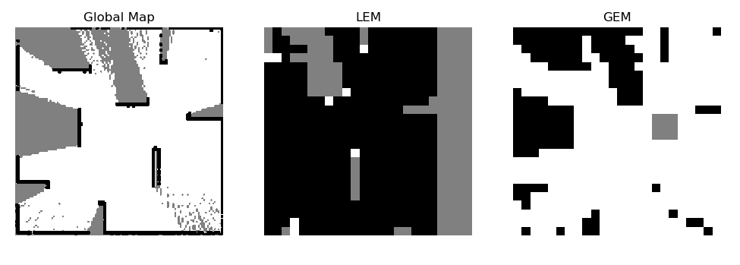

ESCALA 5 (coge demasiado, pero podría ser válido porque pilla más partes desconocidas y puede ayudar)
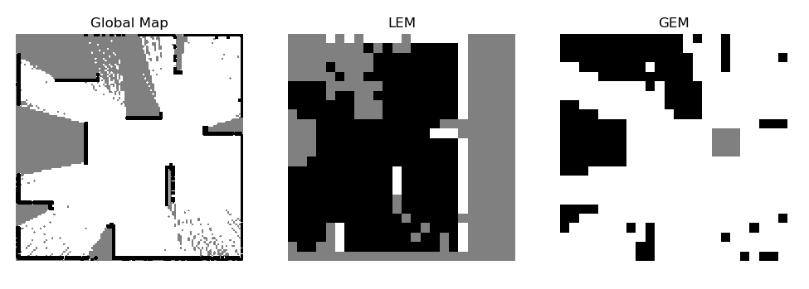

ESCALA 6 (yo creo que demasiado)
